UNIVERSIDAD AUTONOMA DEL ESTADO DE MÉXICO

FACULTAD DE INGENIERIA

PROTOCOLOS DE RED

DOCENTE:

DR. MARCELO ROMERO HUERTAS

AVANCE PROYECTO FINAL

**“Sistema de estimación de llegada a estaciones “Potrobus”.”**

PRESENTAN:

DIEGO GARCÍA ESCORZA

SALVADOR ARANZA GASCA

XAVIER ANGELES MENDOZA

TOLUCA, MÉXICO, 19 DE OCTUBRE DE 2018

Índice

PLANTEAMIENTO 4

Propuesta de solución 4

Actores principales 5

Comportamiento cliente activo 5

Interacción de clientes pasivos y activos con el servidor 5

# 

# PLANTEAMIENTO

Atendiendo a la solicitud del Dr. Marcelo Romero Huertas,de entrega de proyecto.

La propuesta de proyecto del Dr. Marcelo Romero Huertas, ha sido diseñar, desarrollar y hacer una propuesta de solución para el servicio de transporte de estudiantes inscritos en la Universidad Autónoma del Estado de México, “Potrobus”. El cual consiste en hacer una aplicación que informe a usuarios de la hora en que los autobuses llegarán a una estación en especifico.

# Propuesta de solución

En colaboración con todos los integrantes del equipo, hemos ideado una propuesta de solución. El cual se describe generalmente en la figura 1.0.

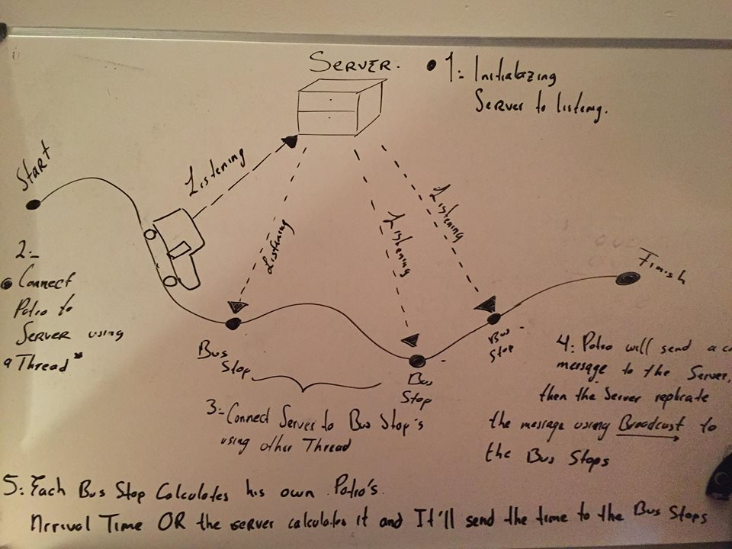

**Figura 1.0**

Ahora continuaré explicando cada punto en el diagrama mencionado, cabe decir que ese es el primer voceto del diseño, por lo que se agregarón algunos cambios en el transcurso de creación de este documento.

## Actores principales

Los actores que intervendran en el sistema son, servidor y varios clientes(el numero de clientes es igual al numero de estaciones previstas por la Universidad, para fines didácticos definimos unicamente 3 paradas o estaciones).

**Cliente pasivo:** El cliente pasivo va ser unico para recibir datos y mostrarlos en una pantalla.

**Cliente Activo:** El cliente activo estará en comunicación directa con el servidor y cada cierto intervalo de tiempo va enviar datos a el servidor.

**Servidor:** El servidor va a estar alimentado de datos por el cliente activo(potrobus) El servidor es aquel que va a mantener a los clientes pasivos informados de la ubicación del potrobus.

## Comportamiento cliente activo

El funcionamiento del cliente activo, potrobus, sera de la siguiente manera:

El cliente activo, recopilará la informacion de velocidad a la que viaja el autobus, y estas serán registradas cada intervalo de tiempo, cada valor de velocidad, será guardado en un vector de velocidades, posteriormente se activara una bandera que activará el envio de datos. Para hacer el envio de la velocidad, el cliente activo calculará el promedio de el número de datos que se encuentren en el vector de velocidades y enviará

## Interacción de clientes pasivos y activos con el servidor

El cliente activo será el potrobus, este cliente será el encargado de enviar la velocidad en que el potrobus ha viajado, se comunicará instantenamente con el servidor cada cierto intervalo de tiempo, para enviarle informacion, unicamente enviara la velocidad promedio a la que ha viajado. Con este dato el servidor hará calculos de distancia recorridad, y la variable tiempo, ya será conocida, por que el intervalo de envio de datos será estático, y el tiempo que tarde en llegar a cada uno de los clientes será enviado individualmente a cada uno de ellos de forma única.